Opis projekta
- Korisnik ima opciju dodavanja drustvenih igara, brisanje drustvenih igara, zauzimanje stola sa drustvenom igrom, praznjenje i azuriranje stola
- Drustvena igra sadrzi naziv, broj igrača i tip. Svaki tip igre ima različitu boju. Sto sadrzi naziv drustvene igre, maximalan broj igrača za taj sto, broj igrača, poziciji gde se nalazi i boja stola (koja zavisi od tipa igre).
- Mogu da se dodaju igre tako što se popune sva potrebna polja i klikne na dugme dodaj igru i popunjavaju se padajuci meniji i dodaje se grafički prikaz igre. Igra se uklanja ako nije zauzeta i ona je izabrana sa padajućeg menija, i updatuju se padajući meniji.
- Sto se zauzima tako što se bira koji sto se zauzima, koju igra će da se igra i koliki je broj igrača na stolu.
- Sto može da se isprazni tako što se klikne na odgovarajuće dugme ili da se ažurira broj igrača tako što se klikne na odgovarajuće dugme.
- Aplikacija je fleksibilnog dizajna
- Sastoji se od Igraonice, Board game i Table. Gde igraonica ima listu Table i Board game. A table sadrži društvenu igru.
- Pri pokretanju iz baze podataka se učitava Igraonica sa stolovima i društvenim igrama koje sadrži
- Pri dodavanju/menjanju/brisanju stolova izvršava se odgovarajuća operacija u bazi podataka
- Pri brisanju/dodavanju društvene igre izvršava se odgovarajuća operacija u bazi podataka
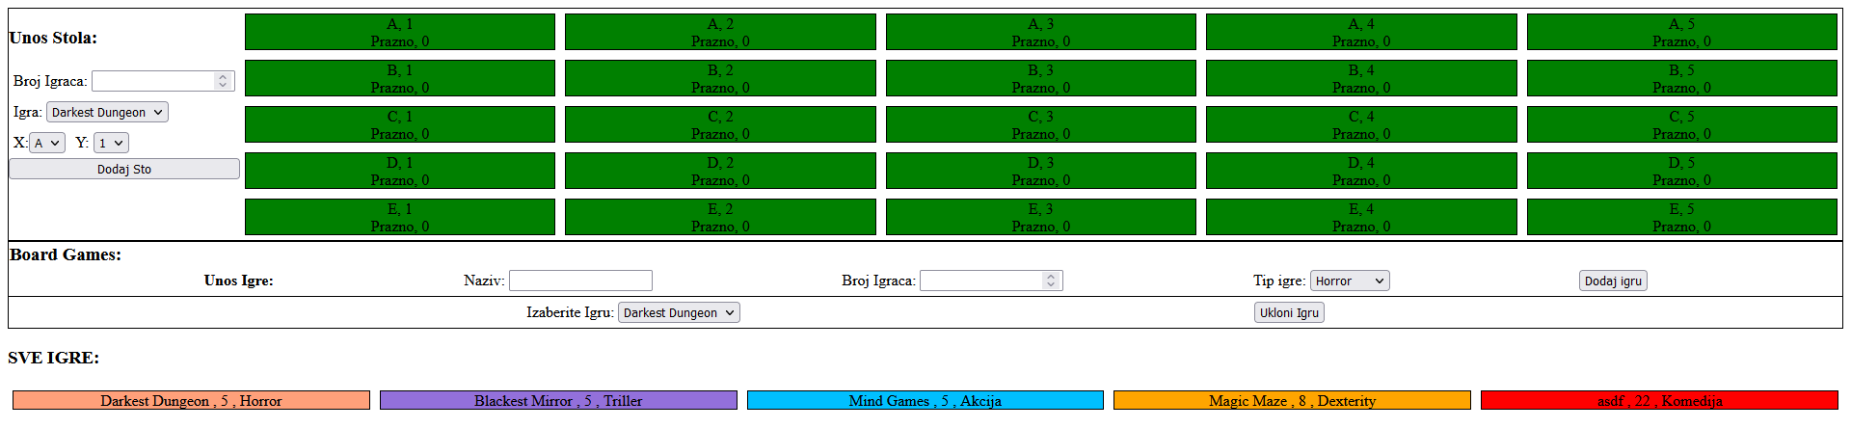
- Pri dodavanju društvenih igara validacija se vrši na frontend-u i prilikom dodavanje/ažuriranje stola validacija se vrši na frontend-u

